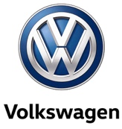
Over 15.000 har pre-booket den nye Volkswagen ID.3 1ST elbil

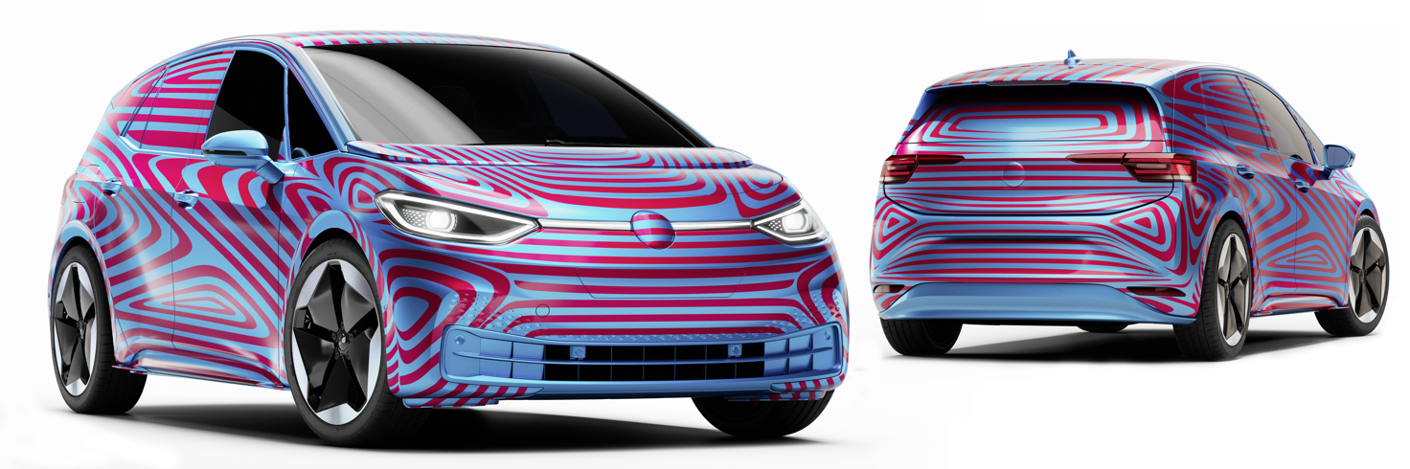

Den nye ID.3-elbil fra Volkswagen har fået en forrygende start med over 15.000 pre-bookinger i Europa af specialversionen ID.3 1ST. I Danmark har der også været en stor interesse for pre-booking af ID.3 1ST, der har en række unikke features og op til 420 km rækkevidde (WLTP).

Med præsentationen af en let kamufleret ID.3 for verdenspressen i Berlin den 8. maj tog Volkswagens store satsning indenfor e-mobilitet en mere konkret form. Samme dag åbnede Volkswagen for pre-booking af ID.3 1ST – en specialversion med en række unikke udstyrs- og designdetaljer – som kunderne får leveret, før ID.3 er introduceret hos de danske Volkswagen-forhandlere i sommeren 2020. Interessen for ID.3 1ST er enorm og efter en uge er over 15.000 af de i alt 30.000 styk ID.3 1ST i Europa booket. Danskerne har også udvist stor interesse for ID.3, for pre-bookingerne er registreret i et højt tempo, specielt set i forhold til at ingen har prøvet eller set en ID.3 i færdig form. Verdenspremieren på ID.3 finder nemlig først sted på Frankfurt Motor Show til september, hvor priserne for alle ID.3-modeller også vil blive offentliggjort.

Skulle en kunde ikke nå at pre-booke en ID.3 1ST, er det muligt at gå ind på www.volkswagen.dk/id lade sig registrere, oprette et Volkswagen ID og komme på en venteliste. De vil blive kontaktet og tilbudt en ID.3 1ST, i så fald en kunde annullerer sin pre-booking, og en ID.3 1ST dermed bliver ledig. Skulle der ikke blive en ID.3 1ST ledig, vil de blive kontaktet af forhandleren med henblik på køb af en af de øvrige ID.3-versioner.

Disse kunder vil løbende blive orienteret om nyheder i forhold til ID.3, og skulle der ikke blive en ID.3 1ST ledig, vil de blive kontaktet af forhandleren, når der åbnes for bestilling af de øvrige ID.3-modeller.

Volkswagen Danmarks direktør, Mads Ries Lauvring, udtaler:
”Vi er imponerede over og stolte af den store interesse, der er om vores kommende ID.3. Det viser en tillid til Volkswagens omfattende investering i e-mobilitet og satsning på udviklingen af en ny generation af banebrydende ID.-elbiler. Det viser også, at de danske bilkøbere er omstillingsparate. De er klar til at købe ny bil online, og de er klar til at omfavne e-mobilitet og investere i en elbil. Interessen for pre-booking af ID.3 viser en tillid til vort brands visioner for e-mobilitet generelt og til ID.3 i særdeleshed.”

Volkswagen vil tilbyde ID.3 1ST specialversionen i fire forskellige farver og i tre versioner. Alle versioner vil være udstyret med store fælge og et omfattende udstyrsniveau: ID.3 1ST kommer med mange bekvemmelige funktioner så som talestyring og navigationssystem, og i ID.3 1ST PLUS-versionen får du yderligere IQ. Light-forlygter og to-farvet eksteriør og interiør. På topmodellen ID.3 1ST Max får du et stort panoramatag og innovative funktioner som AR-head-up-display (Augmented Reality). ID.3 1ST er udstyret med et 58 kWh-batteri (netto), der giver en rækkevidde på 420 km. Udover dette batteri vil de øvrige ID.3-modeller også blive tilbudt med et 45 kWh-batteri med op til 330 km rækkevidde og et på 77 kWh med en rækkevidde på op til 550 km. Alle versioner af ID.3 kan hurtigoplades med 100 og 125 kW, hvilket betyder, at en ID.3 med den mindste batteripakke på 45 kWh ved en ladeeffekt på 100 kW kan opnå mindst 260 km rækkevidde på cirka 30 minutter.

Alle versioner af ID.3 vil blive produceret i CO2-neutral form forstået på den måde, at produktionen på fabrikken i Zwickau drives af energi fra vedvarende energikilder. Hvor det ikke er muligt at eliminere CO2-emission, kompenseres der for dette ved investering i andre klimaprojekter. Produktionen af ID.3 på fabrikken i Zwickau vil begynde i slutningen af 2019, men man har allerede produceret 200 pre-produktionseksemplarer for at teste diverse produktionsprocesser af. Når produktionen er oppe at køre, vil fabrikken producere op til 1.500 elbiler om dagen af både ID.3 og andre kommende MEB-baserede elbiler fra Volkswagen-koncernens øvrige mærker.

Læs mere om ID.3 og Volkswagens satsning indenfor e-mobilitet på www.volkswagen.dk/e-mobilitet

